В целях предупреждения чрезвычайных происшествий при эксплуатации отопительного оборудования, при низких температурах окружающей среды Гомельское областное управление Госпромнадзора рекомендует:

Приближаются морозы

Провести обследование отопительного оборудования, в том числе:
1.проверить состояние тепловой изоляции расширительного бака и соединительной трубы между баком и обратным трубопроводом; | 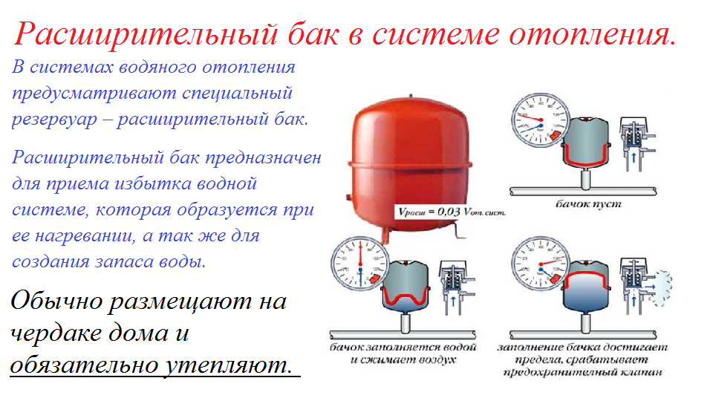
2.проверить наличие предохранительного клапана на расширительном сосуде закрытого типа; проверить исправность предохранительных клапанов, манометров, термометров установленных на оборудовании; | 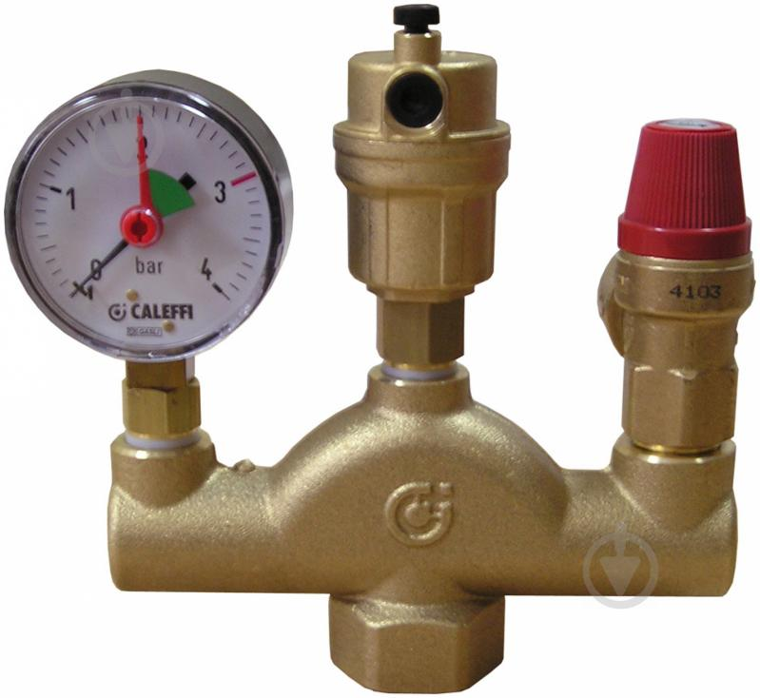  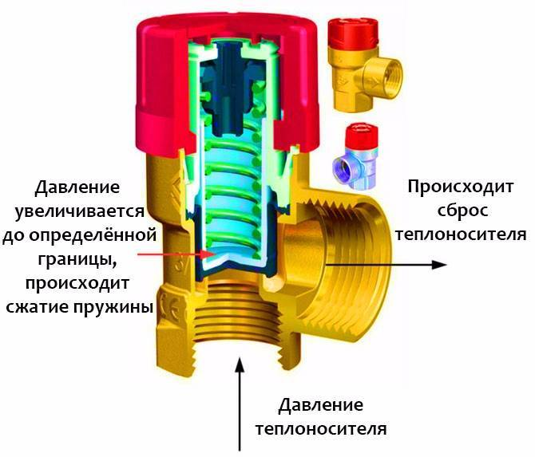
3.проверить наличие в трубопроводе отвода конденсата из нижнего кармана дымовой трубы для котлов, работающих с естественной тягой; | 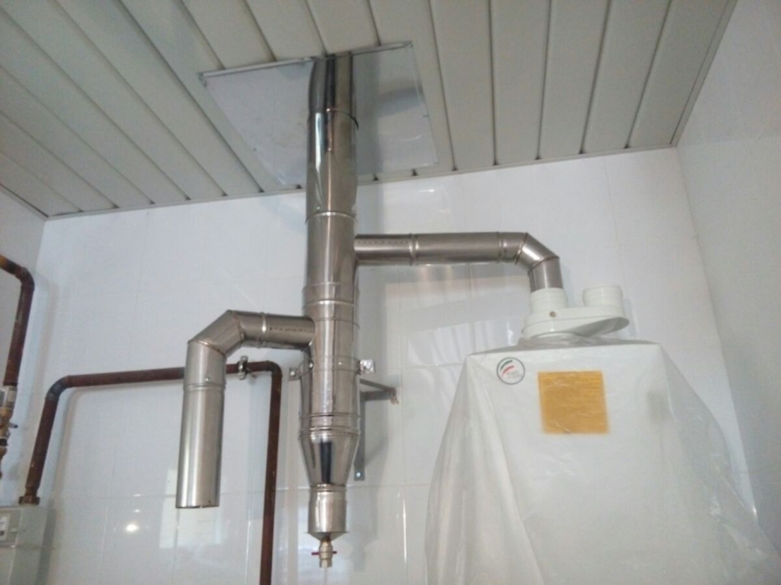
4.осмотреть оголовки дымоходов для предотвращения их обмерзания и закупорки; | 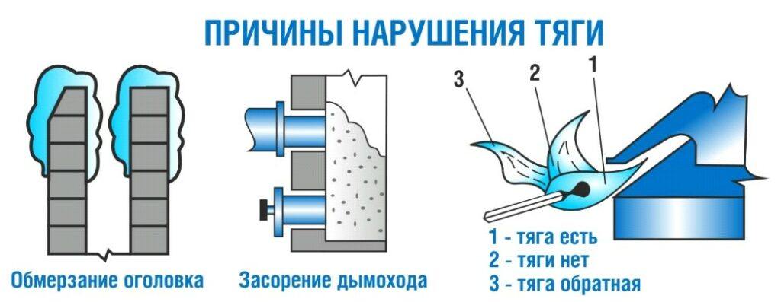
5.не допускать работу котлов при неустойчивом горении и не отрегулированном соотношении «топливо-воздух»; | 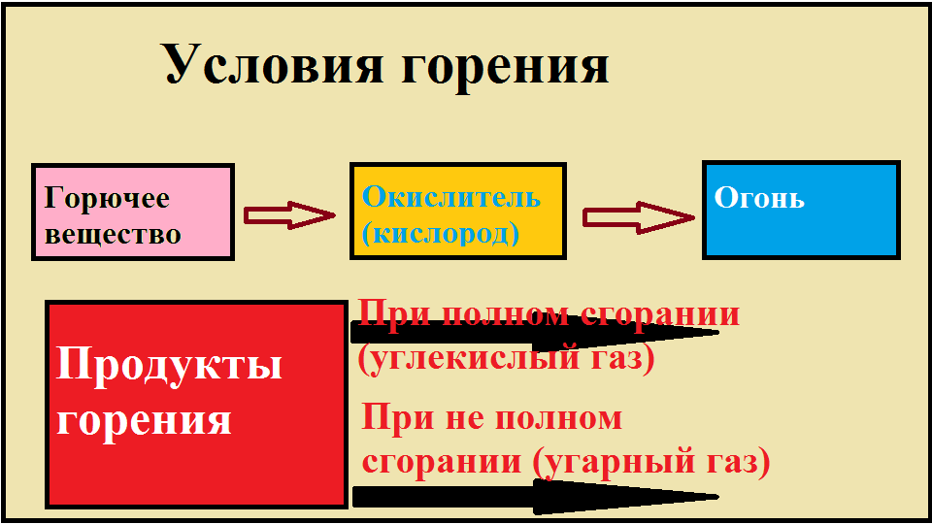
6. не пользоваться открытым огнем по выявлению утечек газа из газопотребляющего оборудования и газопровода; | 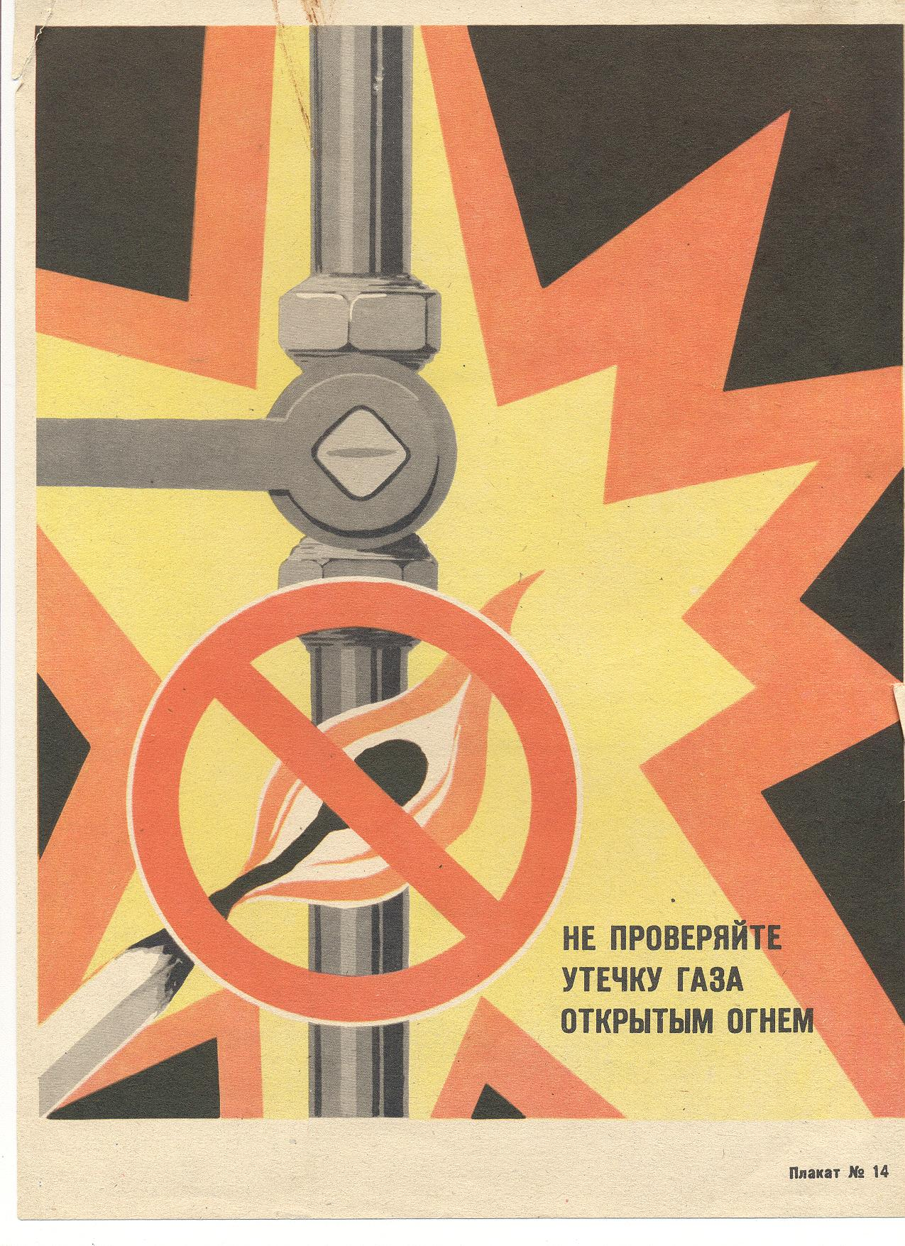
7.не производить подпитку котлов при упуске из него воды; | 
8.не допускать отключение приборов безопасности, предохранительных устройств, звуковую сигнализацию. | 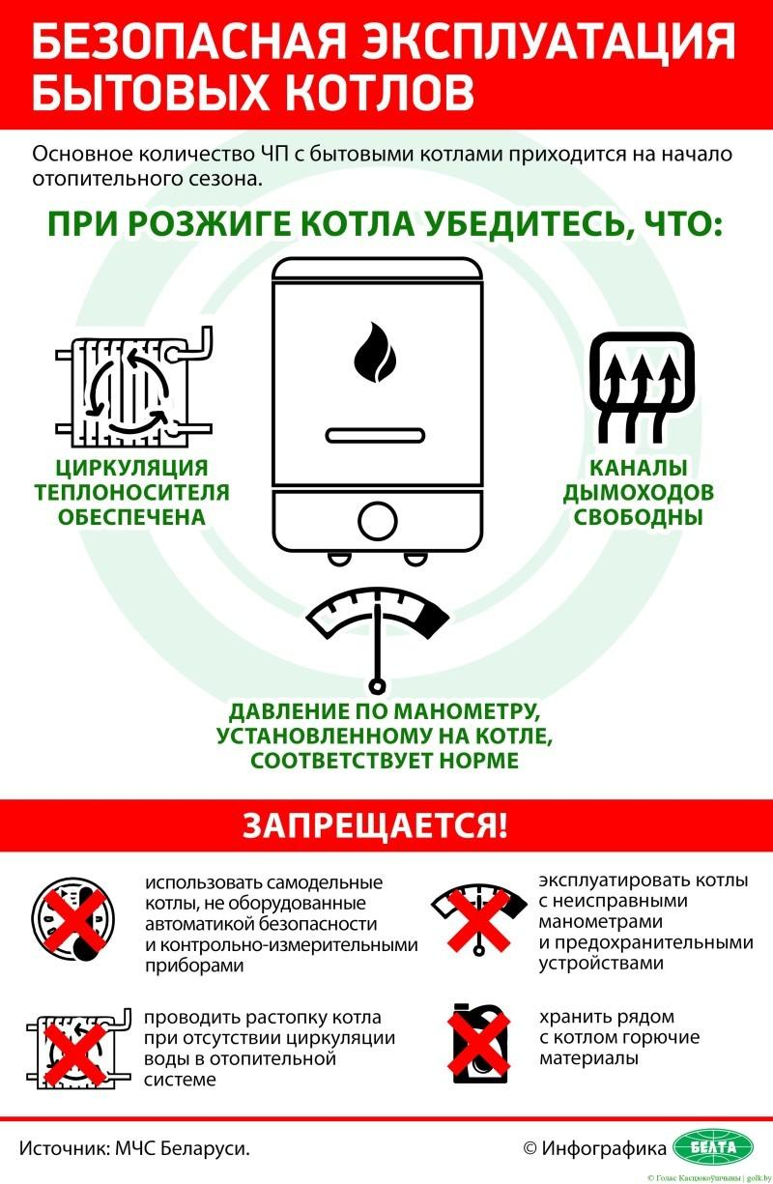

При обнаружении неисправности отопительного оборудования, рекомендуем приостановить эксплуатацию и обратиться в специализированную организацию.

